臺中高工109年度「智能光速球操作與積木程式編輯研習」實施計畫
一、目標：(一)透過講師講解，讓學員了解程式語言的基本概念。
(二)透過編寫程式，培養邏輯思考與概念。
二、辦理單位：
(一)指導單位：教育部國民及學前教育署、臺中市政府教育局。
(二)主辦單位：新興科技認知計畫-中投區區域推廣中心。
(三)承辦單位：臺中市立臺中工業高級中等學校研究發展處。
(四)協辦單位：臺中市立臺中工業高級中等學校電機科。
(五)合作單位：前瞻新興科技認知計畫辦公室。
三、研習日期：109年10月24日（星期六），共計2場。
四、研習地點：本校中工大樓二樓新興科技區域推廣中心教室(如附件二)。
五、研習內容：如課程表(如附件一)。
六、參加人員：以中投區高中職學生為對象，研習人數以26名為限。
七、研習方式：實作教學。
八、報名方式：
(一)採線上報名，即日起至10月21日前（星期三）報名，額滿為止。
(二)請至報名網站查閱錄取名單。
(三)報名網址：https://ppt.cc/fyhUZx。
(四)活動網址：http://www.tcivs.tc.edu.tw/ischool/publish_page/244/（新興科技認知計畫-中投區區域推廣中心網站；可至臺中高工首頁，點選左側行政單位選單進入。）
九、報名注意事項：
(一)為配合防疫政策，請配戴口罩；研習當日如身體不適請勿勉強參與並來電告知。
(二)研習當日請學員自行到校。
(三)全程參與並表現良好之學員頒發研習證明書。
(四)本研習因名額有限，尚未參加過相同研習主題的同學優先錄取，再以報名順序為核。
(五) 請準時報到參加研習，已報名但臨時因故無法參加者，請於活動前電洽主辦單位，以利通知候補學員；無故未到者將無法報名半年內本單位舉辦相關研習活動。
(六)本研習如有其他未盡事宜，得另案修正並上網公告。線上報名時，如有任何問題，請電洽 04-22613158分機6702 助理呂豐智先生。
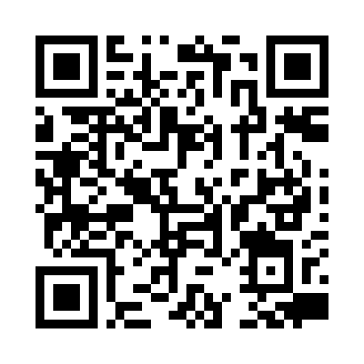
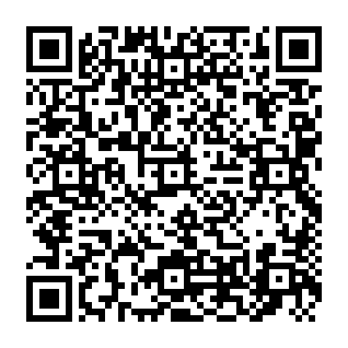
新興科技認知計畫
中投區區域推廣中心
報名網址
【附件一】
臺中高工109年度「智能光速球操作
與積木程式編輯研習」課程表
109年10月24日(星期六) 上午場
時 間 | 內 容 | 主持人/主講人
08：30～09：00 | 報到
09：00～10：30 | 智能光速球簡介與  智慧手機應用程式操作 | 講師：臺中高工電機科  許詠淇老師
10：30～10：40 | 休息、交流時間
10：40～11：50 | 程式撰寫與  多功能互動應用 | 講師：臺中高工電機科  許詠淇老師
11：50～12：00 | 學習單撰寫、問題討論
12：00～ | 午餐、賦歸

109年10月24日(星期六) 下午場
時 間 | 內 容 | 主持人/主講人
13：00～13：30 | 報到
13：30～15：00 | 智能光速球簡介與  智慧手機應用程式操作 | 講師：臺中高工電機科  許詠淇老師
15：00～15：10 | 休息、交流時間
15：10～16：00 | 程式撰寫與  多功能互動應用 | 講師：臺中高工電機科  許詠淇老師
16：00～16：10 | 學習單撰寫、問題討論
16：10～ | 午餐、賦歸

【附件二】教室位置圖

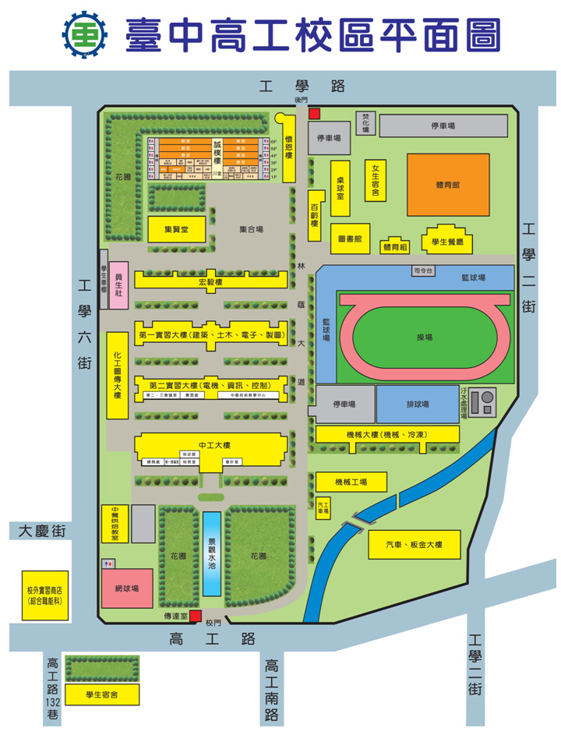
新興科技區域推廣中心教室(2樓)

